Uma avaliação dos gastos em educação e saúde nos municípios gaúchos

PUCRS – Pontifícia Universidade Católica do Rio Grande do Sul
Programa de Pós-Graduação em Economia
Av. Ipiranga, 6681 - Prédio 50 – Sala 1105
CEP 90.619-900 – Porto Alegre – RS

Nome: Alfredo Meneghetti Neto.
Qualificação: economista da FEE e professor da PUCRS.
Endereço: rua Pedro Ivo, 385, aptº. 501, bairro Mont’ Serrat, Porto Alegre.
E-mail: a.meneghetti@terra.com.br
Área temática: Finanças Públicas.
Palavras chaves: finanças municipais, gastos sociais, setor público.

Uma avaliação dos gastos em educação e saúde nos municípios gaúchos
Alfredo Meneghetti Neto
Economista da FEE e Professor da PUCRS
APRESENTAÇÃO
O objetivo deste trabalho foi o de investigar os gastos na educação e na saúde dos municípios gaúchos, dando continuidade a uma linha de pesquisa que está se fazendo no Rio Grande do Sul em termos de medir a produtividade da gestão pública, através de indicadores de esforço e de resultado.
Mesmo que existam estudos que dão conta da dificuldade de se medir os impactos dos gastos sociais, a proposição mais geral desse trabalho argumenta que os gastos sociais devem estar atuando para elevar o bem estar do cidadão e melhorar os indicadores de resultados nos municípios gaúchos. A razão é simples: um aumento nas despesas sociais, melhora a oferta e a utilização dos serviços públicos que deve resultar em uma melhoria dos indicadores de esforço e de resultado. Por essa razão os gestores municipais deveriam aumentar o montante a ser gasto na área social e avaliar melhor a magnitude dos impactos. Também é importante a produção de mais estudos monitorando os efeitos dos gastos sociais nos municípios, tendo os cidadãos como os interlocutores principais desse processo. Nesse sentido, esse artigo contribui para trazer mais visibilidade a pauta dos impactos dos gastos sociais e sugerir mais esforço por parte dos pesquisadores, privilegiando ferramentas avançadas, como o georeferenciamento e a econometria. No primeiro item é realizada uma revisão da literatura e logo a seguir são apresentadas as variáveis selecionadas e o modelo de regressão. No terceiro item são detalhados os principais resultados dos impactos dos gastos em educação e saúde no RS. Finalmente, no quarto, são apresentadas as considerações finais do estudo.
1-Revisão da literatura
Esse item faz uma revisão sobre três tópicos na área de finanças públicas relacionados entre si. O primeiro discute a questão de como tem sido ofertado os bens e serviços públicos (a distribuição dos serviços públicos). O segundo item apresenta uma alternativa para resolver os problemas da má distribuição existente no país (orçamento participativo e planejamentos plurianuais). O terceiro item avança sobre um tópico fundamental: qual o impacto dos gastos sociais na sociedade?
A discussão de como atingir o ótimo em termos de oferta dos serviços públicos na sociedade já é antiga. Existem duas vertentes sobre o assunto. A primeira argumenta que a meta da equidade da oferta (igual montante de oferta) entre os espaços geográficos ou até setores econômicos é uma realidade. A outra sugere que nunca foi atingida a equidade da oferta dos serviços públicos, pois sempre existiu interferência ou dos agentes públicos ou dos privados criando uma distribuição desigual, porque o padrão dos serviços prestados em uma cidade é totalmente diferenciado. O principal expoente dessa última teoria é Shoup (1989), que entende, por exemplo, as estações de bombeiros estariam em pontos mais próximos dos bairros mais valorizados, de tal forma que o prejuízo total causado pelo fogo seria minimizado somente para eles. Essa vertente argumenta que existe um conjunto de regras que tem sido evidenciada pela pesquisa estatística nos EUA. São elas: discriminação de classe de renda e racial, favoritismo da elite, reclamações e pedidos, e decisões burocráticas.
Meneghetti Neto (1992) procurou descobrir como era a oferta dos serviços públicos em alguns países e evidenciou que ela era desigual, tanto nos Estados Unidos, como no Brasil (mais especificamente em Porto Alegre). Os serviços públicos americanos eram distribuídos em padrões desiguais obedecendo muitas vezes às decisões burocráticas. No caso de Porto Alegre, foram reunidas informações sobre renda per capita dos bairros e cruzadas com a oferta de: escolas públicas, estações de bombeiros e delegacias de polícias existentes em Porto Alegre. Evidenciou-se que aqueles bairros mais ricos eram justamente os mais bem providos de serviços públicos urbanos, ou seja, também se evidenciando a Teoria de Shoup. Muitos trabalhos acadêmicos realizados nos anos 90 também chegaram à mesma conclusão, como os de Bohrer Filho (1992), Bueno (1993), Macedo (1994) e Couto (1998). Eles investigaram os mais variados tipos de serviços públicos e trouxeram novas evidências a distribuição do serviço público era desigual, aceitando como verdadeira a hipótese de Shoup. Evidentemente todas essas pesquisas apesar de terem sido realizadas há mais tempo, avançaram a discussão sobre a oferta dos serviços públicos, constatando que existe uma má distribuição dos serviços públicos.
Mais recentemente um estudo do IPEA (2010) confirmou essas evidências. Fez um levantamento de todos os municípios verificando a existência de equipamentos públicos em áreas como educação, saúde, cultura e serviços bancários. Concluiu que a distribuição de equipamentos e serviços públicos é desigual em todo o país, o que causa exclusão e prejudica principalmente a população de baixa renda, que não tem como substituir a ausência do Estado com fornecedores particulares. Existem deficiências tanto nos serviços públicos de saúde, como nos de educação e cultura.
No caso do RS, do total de 496 municípios, 123 (24,7%) não possuem estabelecimentos para atendimentos de urgência do Sistema Único de Saúde (SUS) e dentre eles, quase a metade deles (60) municípios não possuem sequer médicos que atendam na rede pública, como mostra o Mapa 1.
Através dele é possível notar que a maior parte dos municípios sem médicos do SUS se localiza no norte do estado.
Mapa 1
Os municípios do RS e os médicos que atendem a rede SUS- outubro de 2009
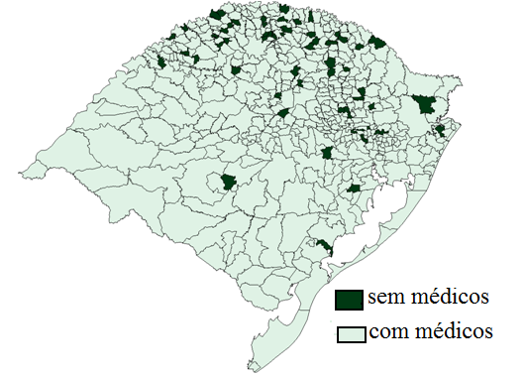
FONTE: IPEA (2010b)
NOTA: A graduação das cores dos mapas varia de acordo com a existência de médicos nos municípios. Aqueles municípios que possuem pelo menos um médico da rede SUS têm a cor verde claro e aqueles sem médico, a cor verde escuro.
Na área de educação e cultura, somente 10 municípios possuem estabelecimentos públicos de ensino superior e existem 80 cidades sem nenhum estabelecimento público de cultura (como museus e teatros), ou mesmo grupos de manifestação cultural mantidos pelo município, como mostra o Mapa 2.
Também se pode notar que grande parte dos municípios, sem atividades culturais financiadas pela Prefeitura, está localizada no norte do estado. Além disso, existe no RS uma baixa oferta de bibliotecas, na média, existe uma biblioteca a cada 21,3 mil gaúchos, sendo que 53 municípios não a possuem. Também no caso dos serviços bancários existem carências regionais, pois 245 municípios não possuem agência de banco público.
Mapa 2
Os municípios do RS e as atividades culturais - em 2006
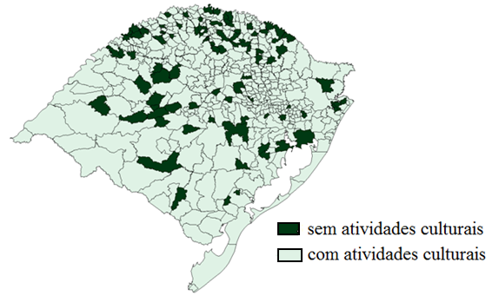
FONTE: IPEA (2010b)
NOTA: A graduação das cores dos mapas varia de acordo com a existência de atividades culturais mantidas pelos municípios. Aqueles municípios que dispõem de atividades culturais possuem a cor verde claro e aqueles sem atividade a cor verde escuro.
Para enfrentar esses problemas de má distribuição de serviços públicos têm sido encaminhadas formas mais participativas do orçamento desde os anos 90, através tanto dos Orçamentos Participativos, como também dos Programas de Qualidade ou através dos Planos Plurianuais. Não há dúvidas que a distribuição dos serviços públicos pode ser melhorada pelos Orçamentos Participativos, pois nessa instância são discutidos os bens públicos e não os serviços públicos propriamente. Nesse sentido tanto em Porto Alegre, como no estado do Rio Grande do Sul, o Orçamento Participativo que vem sendo bem implementado. O Governo do Estado do RS, por exemplo, tem encaminhado previsões dos investimentos considerados prioritários em cada uma das 22 regiões do Estado para o Conselho do Orçamento Participativo Estadual (COP). Mas sobre esse assunto também tem existido muita polêmica. Chiareli (2000), por exemplo, argumenta que mesmo com essa forma mais participativa ainda deve haver uma maior fiscalização, pois os municípios têm esquecido três exigências constitucionais, o que pode estar fragilizando essa iniciativa.
Também em relação a esse assunto, dois trabalhos acadêmicos mostraram visões diferenciadas sobre o orçamento participativo, um a favor (Souza, 2001) e outro contra (Schneider, 2001), ressaltando que a autonomia administrativa dos governos locais ficou mais difícil de ser implementada.
Mas mesmo com toda essa falta de consenso, os orçamentos participativos podem ser melhorados, tanto através da implementação dos programas de qualidade, como também através do Planejamento Plurianual do governo federal e dos estaduais.
No que diz respeito aos programas de qualidade sabe-se que existem três possibilidades conhecidas. A primeira é através do Programa Gaúcho de Qualidade e Produtividade- PGQP onde a empresa que adere não paga nada e estabelece quatro compromissos, sendo que nesses últimos anos, já teve muitas adesões tanto da esfera privada como principalmente da pública.
A segunda é através do Programa Qualidade no Serviço Público do Governo Federal (Ministério do planejamento, Orçamento e Gestão) que tem como objetivo garantir o respeito às pessoas e protegê-las contra a opressão burocrática (no sentido da humilhação da tirania dos burocratas). Tem como objetivo aperfeiçoar as formas de atendimento ao cidadão e avaliar a satisfação do usuário com os serviços públicos. Ele apóia a realização de pesquisas de satisfação dos usuários.
E a terceira é o programa chamado International Organization for Standardization – ISO da organização Mundial com sede em Genebra – Suíça, que começou no final dos anos 70 e elaborou normas de comportamento voltadas para qualidade. O Brasil possui mais de duas mil empresas certificadas e no mundo existem mais de 200 mil empresas já com o certificado, entretanto ainda é muito reduzida a presença de empresas públicas nesse tipo de Programa.
A experiência dos Planos Plurianuais- PPAs do Governo Federal dos anos 90 ocorreu paralelamente aos programas Brasil em Ação (1996-99) e depois com o Plano Avança Brasil (2000). A idéia foi relacionar os programas governamentais à indicadores de resultados. Entretanto eles se limitaram a cumprir com a formalidade legal, na medida em que não dispuseram do embasamento teórico e metodológico apropriado para orientar a formulação de um documento compatível com a idéia de planejamento de médio prazo.
Neste sentido, conforme o estudo do IPEA (2010a) os PPAs da década de 1990 figuram mais como OPIs ampliados em tempo e em tipos de despesa do que propriamente como planos de governo. Somente ao final de 1998, mediante a publicação do Decreto nº 2.829, foram estabelecidas as normas para a elaboração e gestão do plano plurianual e dos orçamentos da União.
Essas orientações deram ênfase às dimensões da gestão e da avaliação e, para tanto, cada programa do plano teve de ser dotado de um modelo de gerenciamento com unidade responsável, sistemas de informações gerenciais e gerente de programa designado pelo ministro pertinente. Mais tarde, a Secretaria de Planejamento e Investimentos Estratégicos do Ministério do Planejamento criou a Comissão de Monitoramento e Avaliação do Plano Plurianual com muitas inovações gerenciais.
Entretanto houve a constatação de que a experiência do Plano Plurianual, apesar de ter sido válida, mostrou que muitos programas federais tiveram um aumento dos problemas de restrição orçamentária (contingenciamento) e também de atrasos na liberação de recursos, dentre outros.
Especificamente os contingenciamentos dos programas aumentaram de 40% (2001), para 53% (2002) e 65% e os atrasos na liberação de recursos de 21% (2001), para 38% (2002) e 52% (2003), como mostra o Gráfico 1.
Gráfico 1
Restrições à implementação dos programas no Brasil
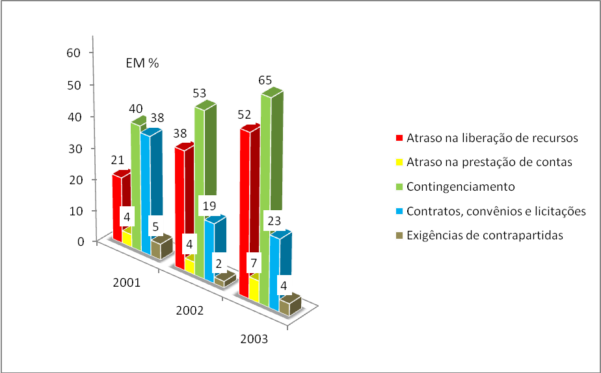
FONTE: Felippetto (2009)
Também alguns estudos têm argumentado que o Plano Plurianual tem sido pouco efetivo como peça de planejamento, uma vez que incorpora indistintamente todas as ações implementadas pelos diversos órgãos do governo federal. Além disso, existe dificuldade em lidar “em um modelo geral de planejamento, com as diferenças entre as atuações mais centralizadas – como é o caso da que caracteriza o Ministério da Previdência Social – e aquelas nas quais o ente federal descentraliza ou transfere grande parte dos recursos para estados e municípios – como acontece nas pastas da Saúde, da Educação, do Desenvolvimento Social, e de tantas outras da área social.”
Entende também que existe uma dificuldade adicional que diz respeito à tendência de “fragmentação das ações em programas setoriais em detrimento de sua articulação em programas multisetoriais, envolvendo a articulação e coordenação de ações de órgãos variados que atuam sobre o problema identificado”. IPEA (2010a, p.23)
Concluindo mesmo que tenha havido muitos avanços nos PPAs, de acordo com o estudo do IPEA (2010a, p.11) os seus programas e ações “não são referências ao processo de planejamento interno dos órgãos da administração pública, sendo encampados mais como uma extensão do processo orçamentário, e percebidos, em alguns casos, como um entrave burocrático a um planejamento mais racional e flexível”.
Uma vez constatado que existe uma má distribuição nos serviços públicos e que ainda os orçamentos participativos e o Planejamento Plurianual devem ser melhorados convém perguntar qual o efeito dos gastos sociais no município? Existem tanto evidências de que os gastos sociais tiveram efeitos positivos na sociedade: Neto et alli (2010) e Chumvichitra & Telles (2010), como também não houve algum efeito: Busatto (2010) e Borges (2010).
Neto et alli (2010) avaliaram a qualidade dos gastos públicos municipais do Estado do Ceará em educação e saúde e para isso utilizaram uma metodologia não-paramétrica de análise envoltória de dados partindo de uma análise de insumo e produto. No seu modelo de regressão os gastos municipais de educação e saúde são os insumos. Pelo lado dos indicadores de resultados existem dois: os de produto seria a quantidade de professores ou de postos de saúde e os de resultado seria a mortalidade infantil e o desempenho escolar. Concluíram que para o caso da educação como o da saúde, o Índice de desenvolvimento Humano - IDH contribuiu bem mais para o aumento da eficiência do município do que o gasto per capita. Isso indica que os municípios cearenses que “apresentam melhores condições sócio econômicas favorecem para uma maior eficiência em transformar produtos em resultados”.
Chumvichitra & Telles (2010) procuraram avaliar o impacto dos gastos em educação e de infra- estrutura na produção industrial brasileira, identificando inclusive a importância desses gastos em cada um dos subsetores industriais. Utilizaram uma análise de regressão em uma base de dados do período de 1981 a 1995. Consideraram a produção de um setor (variável dependente) como sendo explicada pelos gastos governamentais em educação e infra-estrutura (variáveis independentes). Os resultados obtidos pelos autores identificaram uma relação positiva entre os gastos governamentais, principalmente em infra-estrutura, e o crescimento da produção industrial brasileira, onde a elasticidade estimada alcançou valores positivos para quase a totalidade dos setores. Para eles “é imprescindível a reformulação dos gastos públicos a fim de se estimular o crescimento privado, investindo-se de forma decisiva em infra-estrutura.”
Busatto (2010) verificou se a despesa pública per capita nas funções educação e saúde afetam o bem estar das pessoas dos municípios do RS, medida através da variável Índice de Desenvolvimento Socioeconômico – IDESE e também mensurou o impacto do aumento ou redução dessas despesas na variação do indicador. Assim o IDESE foi considerado variável dependente e as despesas nas funções educação e saúde como variáveis independentes. Para isso usou um modelo econométrico de regressão linear e também matriz de correlação, medindo a influência de cada variável independente na variável dependente. Foi utilizada uma série de IDESE de seis anos, entre 2001 e 2006, e a despesa defasada tanto em um ano como em dois anos. Concluiu que não se pode afirmar que as “melhorias nos indicadores de educação e saúde são causadas por maiores investimentos nessas áreas.” Além disso, não existe uma correlação linear positiva entre a despesa e o IDESE, pois o “índice parece muito mais influenciado por outras variáveis do que propriamente o gasto dos municípios.” Busatto (2010, p.69)
Borges (2010) avaliou a qualidade do gasto público municipal nas microrregiões do Rs. Criou o índice de Qualidade do Gasto Público, que mede a qualidade dos gastos, comparando a despesa realizada e a melhoria nas condições de vida da população. Com isso pode estabelecer uma hierarquia das microrregiões e definir referenciais de qualidade do gasto público. Selecionou as funções Educação e Cultura, Habitação e Urbanismo e Saúde e Saneamento dos anos de 1996 a 2000 e procurou observar através de uma análise custo-benefício, se existiu relação com indicadores de resultado do ano de 2000.
Testou a hipótese de presença de deseconomias de escala, ou seja, se o aumento da despesa não gerou um retorno proporcional em termos de indicadores sociais, revelando ineficiência na alocação dos recursos públicos. Concluiu que para as três funções observadas as microrregiões com menor despesa per capita apresentaram um melhor desempenho em termos de qualidade do gasto, evidenciando aí a presença de deseconomias de escala. De acordo com o Borges (2010, p. 65): “com a disponibilidade orçamentária e a consequente elevação dos gastos, as microrregiões acabam pecando pelo excesso de recursos ocasionando ineficiência na alocação.”
2 - As variáveis selecionadas e a sua espacialização
No item anterior, foi visto que existe uma má distribuição dos serviços públicos nas três esferas: União, Estados e municípios e que os orçamentos participativos e os planos plurianuais mesmo que sejam uma resposta a esse problema, ainda devem ser melhorados. Em relação aos impactos dos gastos sociais na sociedade, as evidências não são conclusivas. Algumas ressaltam que os gastos sociais municipais são efetivos e outras dão conta da existência de outras variáveis com mais influência nos municípios.
Utilizando-se esses estudos como parâmetro buscou-se relacionar os gastos públicos em educação e saúde dos municípios gaúchos com indicadores de resultado. Para tanto foram comparadas as despesas segundo a classificação funcional dos orçamentos municipais em educação e saúde, com os indicadores de resultado nessas duas áreas, que quantificam os efeitos das políticas públicas junto à comunidade local.
Os gastos considerados se referem tanto às despesas de custeio como às de capital, embora as despesas de custeio sejam significativamente superiores às de capital. O valor da despesa se refere à quantidade de recursos financeiros alocados nas duas funções dos orçamentos municipais e é calculado pela variação das despesas, per capita, efetuadas no ano de 2002 e 2006.
Dessa forma, o impacto dos gastos sociais na comunidade seria mensurado através da variação dos indicadores de resultado, que devem estar vinculados à realidade social e retratam os resultados efetivos das políticas públicas implementadas pelo governo municipal. Para mensurar os resultados das políticas públicas obtidos pelos municípios, foram selecionados quatro indicadores de resultado, que servem de referência em relação ao bem-estar social da comunidade local, como apresentado pela Tabela 1.
Tabela 1
Variáveis, indicadores de resultados e a relação entre as variáveis para 2002 e 2006
Variáveis | Indicadores de resultado | a relação inversa entre variáveis
Gasto público na área de educação | A taxa de abandono no ensino | Quanto maior o gasto na educação menor a taxa de abandono.
Gasto público na área de educação | A taxa de reprovação no ensino | Quanto maior o gasto na educação menor a taxa de reprovação.
Gasto público na área de saúde | O percentual de crianças com baixo peso ao nascer | Quanto maior o gasto em saúde menor o percentual de crianças abaixo do peso.
Gasto público na área de saúde | A taxa de mortalidade de menores de cinco anos | Quanto maior o gasto em saúde menor o percentual da taxa de mortalidade.
FONTE: TCE
EDUDATA

Pode-se notar que existe a expectativa de que as variáveis tenham uma relação inversa com os indicadores de resultados, pois quanto maior o gasto em educação e saúde, menores serão tanto as taxas de abandono e de reprovação do ensino, como também o percentual de crianças nascidas abaixo do peso e a taxa de mortalidade infantil.
Assim as maiores variações positivas das despesas na área de educação e saúde no período de 2002 a 2006 estariam relacionadas a um maior sucesso dos indicadores de resultado. A variável despesa per capita em educação abrange os gastos municipais em: Ensino Fundamental; Ensino Médio; Ensino Profissional; Ensino Superior; Educação Infantil; Educação de Jovens e Adultos e Educação Especial. Através do deflacionamento foi possível comparar a evolução no período de 2002 a 2006, o que permite visualizar o esforço (ou não) do município nessa área.
O Mapa 3 e o Gráfico 2 apresentam a despesa per capita em educação nos anos de 2002 e 2006.
Mapa 3
Evolução das despesas per capita em educação nos municípios gaúchos 2002-2006
2002 2006
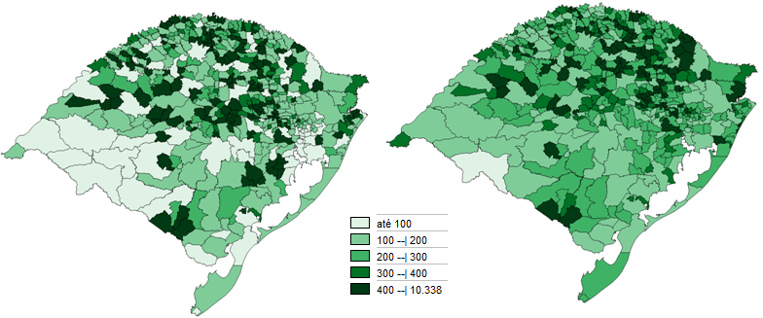

FONTE: TCE e FEE
NOTA: A graduação das cores dos mapas varia de acordo com os gastos per capita em educação. Aqueles municípios que apresentaram um gasto per capita em educação até R$ 100,00 possuem a cor verde esmaecido; R$ 100,00 até R$ 200,00, a cor verde claro; de R$ 200,00 a R$ 300,00, a cor verde; de R$ 300,00 a R$ 400,00, a cor verde forte; e acima de R$ 400,00, a cor verde bem escuro.

Gráfico 2
Evolução das despesas per capita em educação nos municípios gaúchos 2002-2006

2002 2006
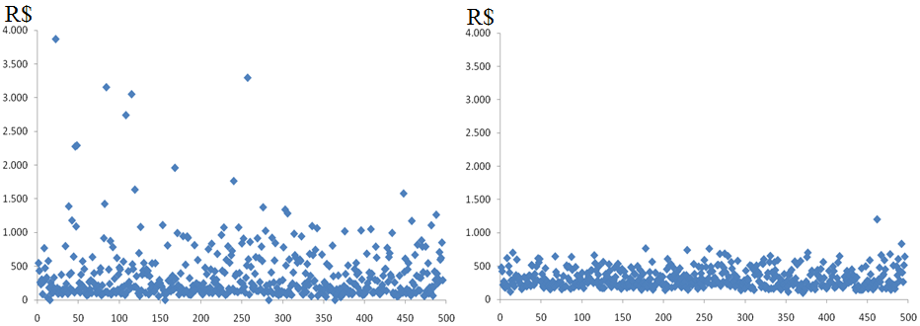
FONTE: TCE
NOTA: A despesa em educação em 2002 de R$ 15,1 mil de Santa Margarida do Sul não foi considerada por causa do seu valor muito elevado o que distorceria a imagem de todos os demais municípios.

Pode-se notar que existem municípios que diminuíram substancialmente recursos para a área de educação e outros que destinaram duas ou três vezes mais do que haviam investido no ano de 2002. Mas de uma forma geral grande parte dos municípios aumentaram seus gastos no período considerado. O Mapa 4 mostra a variação percentual das despesas per capita nos municípios gaúchos, sendo que à medida que aumentam os gastos dos municípios nessa área, a graduação da cor verde se torna mais intensa.
Mapa 4
Variação percentual das despesas per capita em educação
nos municípios do RS- 2002 a 2006
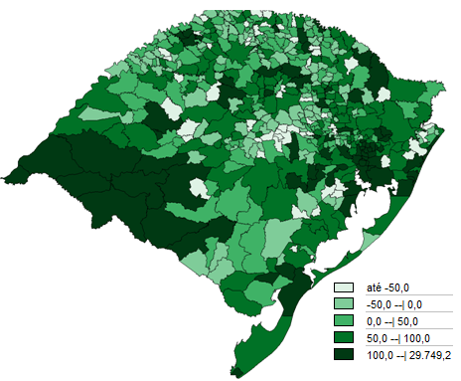
FONTE: TCE e FEE
NOTA: A graduação das cores do mapa varia de acordo com a variação dos gastos com em educação. Aqueles municípios que diminuíram seus gastos em até -50% do orçamento nesse setor possuem a cor verde esmaecido; os que mantiveram os mesmos gastos de -50% a 0%, a cor verde claro; de 0% a 50%, a cor verde; de 50% a 100%, a cor verde forte; e acima de 100%, a cor verde bem escuro.
Nota-se que principalmente no oeste do estado e também nos municípios da região metropolitana de POA houve um aumento maior das despesas na educação. Efetivamente, essas municipalidades podem representar também os maiores impactos em termos de indicadores de resultados.
A variável despesa per capita em saúde abrange os gastos municipais em atenção básica; assistência hospitalar e ambulatorial; suporte profilático e terapêutico; vigilância sanitária; vigilância epidemiológica e alimentação e nutrição.
Através do Mapa 5 e Gráfico 3 é possível visualizar que, a exemplo do que ocorreu na área de educação, a grande maioria dos municípios destinou um volume maior do que haviam feito no ano de 2002, sendo que os municípios que ocupam a classe do gasto per capita de R$ 100,00 a R$ 200,00 foram os que mais se expandiram no RS.
Mapa 5
Evolução das despesas per capita em saúde nos municípios gaúchos 2002-2006
2002 2006
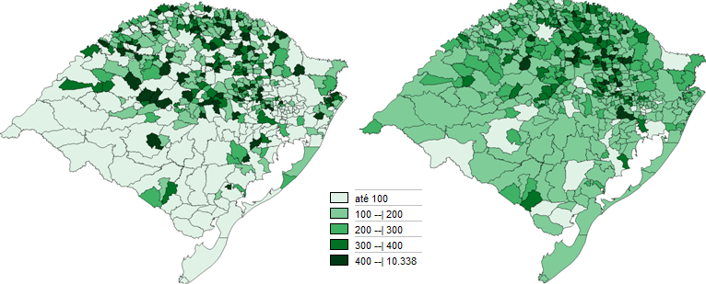
FONTE: TCE e FEE
NOTA: A graduação das cores dos mapas varia de acordo com os gastos per capita em saúde. Aqueles municípios que apresentaram um gasto per capita em saúde até R$ 100,00 possuem a cor verde esmaecido; R$ 100,00 até R$ 200,00, a cor verde claro; de R$ 200,00 a R$ 300,00, a cor verde; de R$ 300,00 a R$ 400,00, a cor verde forte; e acima de R$ 400,00, a cor verde bem escuro.

Gráfico 3
Evolução das despesas per capita em saúde nos municípios gaúchos 2002-2006

2002 2006
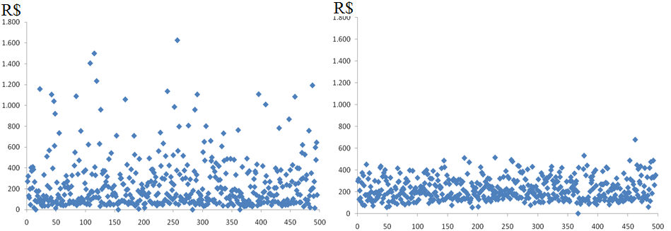
FONTE: TCE
NOTA: A despesa em saúde em 2002 de R$ 10,3 mil de Santa Margarida do Sul não foi considerada por causa do seu valor muito elevado o que distorceria a imagem de todos demais municípios.
Através do Mapa 6 pode-se observar que a graduação da cor verde se torna mais intensa justamente na área oeste, nos municípios do extremo sul, nos da região metropolitana de POA e nos da serra. Efetivamente nessas municipalidades houve um esforço maior na área da saúde.
Mapa 6
Variação percentual das despesas per capita em saúde
nos municípios do RS- 2002 a 2006
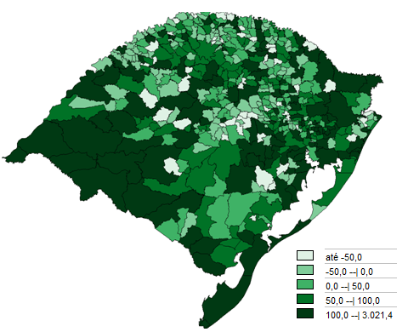
FONTE: TCE e FEE
NOTA: A graduação das cores do mapa varia de acordo com a variação dos gastos com em educação. Aqueles municípios que diminuíram seus gastos em até -50% do orçamento nesse setor possuem a cor verde esmaecido; os que mantiveram os mesmos gastos de -50% a 0%, a cor verde claro; de 0% a 50%, a cor verde; de 50% a 100%, a cor verde forte; e acima de 100%, a cor verde bem escuro.

As quatro variáveis que representam os indicadores de resultado de educação e saúde são aquelas utilizadas no cálculo do IDESE da FEE e variam de 0% até 100%, sendo que a fonte dos dados é o Ministério da Educação, que os disponibiliza por meio do sistema EDUDATA (2010) e o Ministério da Saúde através do sistema DATASUS (2010).
A variável taxa de abandono no ensino fundamental é definida como a proporção de alunos da matrícula total na série k, no ano t, que abandonaram a escola e representa o um indicador de resultado da educação.
A taxa de reprovação no ensino fundamental é a proporção de alunos da matrícula total na série k, no ano t, que são reprovados e representa o segundo indicador de resultado da educação.
O percentual de crianças com baixo peso ao nascer revela o número de crianças nascidas vivas tendo peso abaixo de 2,5kg em cada um dos municípios gaúchos e é um estimador do nível de ocorrência de prematuridade e/ou distúrbios de desenvolvimento do feto.
O baixo peso ao nascer (BPN) é provavelmente o maior problema de saúde pública em crianças de todo o mundo e representa o mais importante indicador de saúde da população municipal, pois é indicativo de outros fatores da vida da comunidade, como afirma o estudo de Uchimura et alii (2001). Esses fatores relacionam o bebê, a condição de vida da mãe e ao ambiente físico sendo que o peso ao nascer tem um papel determinante na saúde futura dos recém-nascidos. Dessa forma, as mães de um mesmo município e que compartilham o mesmo ambiente são mais semelhante entre si do que em relação às mães de outras localidades. Moraes (2009, p.115).
A taxa de mortalidade de menores de cinco anos é definida como o número de óbitos de menores de cinco anos de idade, por mil nascidos vivos, na população residente em um determinado município. Expressa o desenvolvimento socioeconômico e a infra-estrutura ambiental precários que condicionam a desnutrição infantil e as infecções a ela associadas. O acesso e a qualidade dos recursos disponíveis para atenção à saúde materno-infantil são também determinantes da mortalidade nesse grupo etário. (Datasus, 2010)
3 – O Modelo de regressão e os resultados
As despesas públicas em saúde e educação durante os dois anos considerados (2002 e 2006) ocuparam no Rio Grande do Sul um lugar de bastante destaque na política dos governos municipais. É interessante notar, contudo que muito pouco tem sido investigado no Brasil a respeito da verdadeira relação que há entre as despesas públicas e os indicadores de resultado. Notadamente esses gastos têm uma característica comum: são geralmente destinados a pagamento de: pessoal (funcionários dos municípios nessas duas áreas) manutenção (despesas com compras de material escolar e saúde) e também construção de postos de saúde e de escolas municipais. Através da utilização da regressão procura-se examinar a ligação entre os gastos nessas duas áreas e os efeitos que eles tiveram nos municípios, que são os indicadores de resultados. Isso representa um ponto fundamental neste estudo. Parece razoável supor que deve existir uma demanda cada vez maior de gastos públicos na área de saúde e de educação, e as prefeituras gaúchas não têm condições de acompanhar esse ritmo forte de expansão devido à situação das receitas municipais. Logicamente o orçamento das prefeituras é cada vez mais dependente das esferas estadual e federal, como argumentado em Meneghetti (2006) e esse fato enfraquece a prefeitura para atender às necessidades que se criaram com o crescimento da população carente.
Duas questões que podem ser levantadas. De que forma os gastos em educação e saúde poderiam ser mais bem realocados de maneira a coincidir com a determinação geográfica da população mais vulnerável? Qual o impacto dos gastos em saúde e educação nos municípios gaúchos que foi observado nos anos de 2002 e 2006?
Para responder a essas questões seria necessário um conjunto maior de dados e por não estarem disponíveis, optou-se por se fazer uma primeira aproximação. Serão considerados os municípios do Rio Grande do Sul verificando a relação que existe entre as despesas públicas da área de saúde e educação e os quatro indicadores de resultado, dois da área de saúde (o percentual de crianças com baixo peso ao nascer e a taxa de mortalidade de menores de cinco anos) e dois na área de educação (a taxa de abandono e a de reprovação no ensino fundamental).
Possivelmente a expectativa é que essa relação não seja demasiadamente forte, como argumentam Busatto (2010) e Borges (2010), visto que devem existir muitas outras variáveis que podem também explicar esses indicadores de resultados, como a renda de um município, o perfil econômico e as relações comerciais que o município tem na região. Entretanto se os resultados alcançados forem suficientemente bons tem-se aí uma primeira aproximação à discussão maior proposta inicialmente. O modelo econométrico considerado foi a regressão simples, que é um modelo estático, mesmo sabendo-se que o melhor modelo a ser especificado poderia ser o dinâmico. Foram considerados os dados do TCE e da FEE e analisadas 496 observações para cada variável e indicador de resultado incluído no modelo. As observações refletem somente a variação nos anos de 2002 e 2006, tanto das despesas, como dos indicadores.
É extremamente difícil especificar um modelo econométrico de impacto, já que têm que ser levados em consideração dois fatores importantes: o espaço e o tempo em que ocorre o gasto. Quanto ao espaço diz respeito onde o gasto nessas duas áreas foi realizado no município, pois dependendo da distância de um posto ou escola o impacto pode ou não ser relevante para quem dele depende. O outro problema diz respeito a assumir que o gasto de um município pode impactar no mesmo ano os indicadores de resultado.
É lógico que seria preferível fazer vários testes com variáveis defasadas para visualizar melhor o impacto esperado. Entretanto tem-se somente disponível as variáveis e indicadores para determinados anos, sendo difícil ajustá-los para o teste da regressão. No modelo estático se entende que a variação dos indicadores de resultado nas áreas de saúde e de educação dos anos de 2002 e 2006 é tanto explicada pela variação dos gastos em saúde, durante o mesmo período.
A idéia é testar a hipótese que as cidades que apresentaram uma variação maior de gastos públicos per capita nas áreas de saúde e de educação conseguiram impactar mais os índices de mortalidade de baixo peso ao nascer e também as taxas de reprovação e abandono escolar, do que as demais.
Nesse sentido, um aumento bastante acentuado do gasto em saúde, durante o período de 2002 a 2006 poderia provocar redução das taxas de mortalidade devido às melhores condições de atendimentos, como através de novos postos de saúde. Nesse caso, o índice de mortalidade estaria respondendo a esse aumento do gasto municipal, assim como os demais indicadores de resultado. Supõe-se, também, que o cidadão tenha uma expectativa que as condições de oferta do serviço público do município cresçam mais rapidamente no futuro.
De acordo com os argumentos acima, a variação dos indicadores de resultados nas áreas de saúde e educação ocorrida durante os anos de 2002 a 2006 estariam inversamente relacionadas com a variação do gasto per capita em saúde e educação.
O modelo dispõe, portanto, de duas variáveis independentes: o gasto per capita em saúde e educação e quatro variáveis dependentes: a taxa de abandono e de reprovação no ensino fundamental, o percentual de crianças com baixo peso ao nascer e a taxa de mortalidade de menores de cinco anos.
As equações de regressão simples a serem estimados pela técnica dos mínimos quadrados são:
Abaj02/06 = a0 + al Edu02/06 + u" [1]
Repj02/06 = a0 + a1Edu02/06 + u" [2]
Morj02/06 = a0 + a1Sauj02/06 + u” [3]
Pesj02/06 = a0 + a1Sauj02/06 + u” [4]

onde:

Abaj02/06= é a variação percentual do índice de abandono escolar, de 2002 a 2006, ocorrido no município j;
Eduj02/06= é a variação percentual da despesa orçamentária municipal per capita destinada à área da educação, de 2002 a 2006, ocorrida no município j;
Repj02/06= é a variação percentual do índice de reprovação escolar, de 2002 a 2006, ocorrido no município j;
Morj02/06= é a variação percentual do índice de mortalidade municipal, de 2002 a 2006, ocorrido no município j;
Sauj02/06= é a variação percentual da despesa orçamentária municipal per capita destinada à área da saúde, de 2002 a 2006, ocorrida no município j;
Pesj02/06= é a variação percentual do índice de baixo peso ao nascer, de 2002 a 2006, ocorrido no município j;

A Tabela 2 mostra os resultados empíricos de cada especificação desse modelo originados das observações dos 496 municípios gaúchos para o período de 2002 a 2006, tendo sido estimados pelo programa EXCEL da Microsoft.
Pode-se notar que pelos resultados obtidos dos coeficientes de determinação de todas as especificações (r2 baixo), os gastos em educação e saúde não tiveram influência significativa para explicar os indicadores de resultados dos municípios gaúchos.
Tabela 2
Os resultados da regressão das variáveis do modelo
Variáveis do modelo | Equações
Variáveis do modelo | Abaj02/06  Espec.[1] | Repj02/06  Espec.[2] | Morj02/06  Espec.[3] | Pesj02/06  Espec.[4]
Sauj02/06 | ---- |  | -0,0007 | -0,0009
Edu02/06 | -2,06E-05 | 5,86E-05
Constante | 1,05 | -1,85 | 0,94 | 0,0004
r2 | 0,00 | 0,00 | 0,003 | 0,0006
FONTE: elaborado pelo autor

Assim não ficou muito clara a relação entre os gastos e os indicadores de resultados. Provavelmente o que pode estar por trás disto, é o fato de que devem existir outras variáveis com mais influência para explicar esses indicadores de resultados, como a renda de um município, o perfil econômico e as relações comerciais que o município tem na região. Isso tudo pode influenciar a qualidade de vida dos cidadãos e trazer um impacto favorável nos indicadores de resultados.
Aliás, esses resultados também foram encontrados por Neto et alli (2010), onde Índice de Desenvolvimento Humano - IDH contribuiu bem mais para o aumento da eficiência dos municípios cearenses, do que o gasto per capita.
Entretanto convém observar um detalhe importante dos resultados obtidos. Quase todas as especificações (com exceção da [2]) apresentaram sinais negativos, o que sugere que as variações dos indicadores de resultado dos municípios gaúchos nos anos de 2002 e 2006 podem estar relacionadas inversamente com os diferenciais das despesas do mesmo período.
Os sinais negativos das especificações [1], [3] e [4] revelam que quando se gastou menos em saúde e educação no ano de 2006, em relação ao de 2002, pode ter ocorrido um aumento nas taxas de saúde (mortalidade e crianças nascidas abaixo do peso) e também nas de educação (abandono).
No caso da especificação [2] o sinal positivo parece indicar que quando se aumentou os gastos em educação (em mais escolas, melhores salários ou mais professores), os índices de reprovação aumentaram, o que estaria sendo explicado por um rigor maior no desempenho do aluno.
Essa busca por uma maior qualificação do ensino municipal encontra respaldo nas iniciativas mais recentes em todo o Brasil, como no caso da implementação do Índice de Desenvolvimento da Educação Básica (IDEB) pelo MEC.
4 - Considerações finais
Esse estudo tentou construir conhecimento sobre os gastos na educação e na saúde dos municípios gaúchos. Na revisão da literatura foi visto que existe uma má distribuição dos serviços públicos nas três esferas: União, Estados e municípios e que os orçamentos participativos e os planos plurianuais mesmo que sejam uma resposta a esse problema, ainda devem ser melhorados.
Através da utilização de um modelo de regressão econométrica não foi evidenciada que somente os gastos podem explicar os indicadores de resultado, a julgar pelos valores não significativos dos coeficientes de determinação. Esses resultados coincidem com os estudos revisados. Entretanto ficou claro (pelos sinais dos coeficientes encontrados) que a variação das despesas em educação e saúde teve uma relação inversa com a variação dos indicadores de resultados, pois, sem dúvida, o aumento do gasto e do investimento nessas áreas pode minimizar os problemas sociais dos municípios.
Parece razoável supor também que mais gasto em educação pode também provocar um maior taxa de reprovação, pois muitas vezes uma qualificação maior dos professores municipais pode influenciar por um rigor maior das avaliações dos alunos. Talvez este estudo possa evidenciar a necessidade dessa linha de pesquisa ser mais bem investigada.
Certamente, para ser mais bem comprovado o efeito das variáveis da despesa social, há a necessidade de um melhor detalhamento de dados, entretanto os resultados obtidos pelo modelo simples são encorajadores e válidos como uma primeira aproximação ao problema social gaúcho. Á medida que se reconhece que as variáveis selecionadas não conseguiram explicar, os indicadores de resultados, poder-se-ia sugerir outras variáveis como sendo mais relevantes. São elas: gastos sociais estaduais e federais, renda per capita e Índice de Desenvolvimento Humano – IDH.
Dessa forma, as políticas públicas municipais devem estar atreladas e articuladas com as estaduais e federais para haver sinergia, como já havia sido argumentado em Meneghetti (2006).
De uma maneira geral, o estudo mesmo tendo sido bastante limitado em termos de variáveis e modelo utilizado parece encaminhar duas considerações finais.
Primeiro, porque foi evidenciado que as variáveis consideradas, de algum modo, interferiram no comportamento dos indicadores de resultado e, dessa forma, são pontos de referência para um estudo mais amplo e consistente, pois o objetivo é justamente o de motivar pesquisadores a continuar a seqüência desse tipo de análise.
Em segundo lugar, o exame dessa linha de pesquisa tem como pano de fundo o direito que o cidadão tem para receber o retorno justo dos impostos que paga diariamente. E medir a qualidade do gasto público é fundamental. Certamente a esta linha de pesquisa deverão ser adicionados novos modelos de regressão e outras variáveis que afetam os indicadores de resultados. Especial atenção deverá ser dispensada às variáveis econômicas, principalmente as macroeconômicas que tanta influência tem sobre a comunidade local.

Referências bibliográficas

BOHRER FILHO, G. Energia elétrica: a distribuição em Porto Alegre. Trabalho de Conclusão de Curso. Curso de Ciências Econômicas, Pontifícia Universidade Católica do Rio Grande do Sul, 1992. (mimeo)

BORGES, M.F. Qualidade do gasto público municipal: uma abordagem microrregional para o estado do rio Grande do Sul. Programa de Pós-graduação em economia, UFRGS, 2010. (Dissertação de mestrado a ser defendida em 16.04.2010).

BUENO, P. R. B.. Segurança Pública: a distribuição em Porto Alegre. Trabalho de Conclusão de Curso. Curso de Ciências Econômicas, Pontifícia Universidade Católica do Rio Grande do Sul, 1993. (mimeo)

BUSATTO, L.M. ANÁLISE DA EFETIVIDADE DA DESPESA PÚBLICA DOS MUNICÍPIOS. UFRGS, Programa de Pós-Graduação em Administração, 2009. Disponível em: http://www.escolanarede.sefaz.rs.gov.br/webpart/public/itemvisualiza.aspx?itemuid=201b3926-50d3-4e6f-80d9-a15a571b2228. Acesso em 04.04.2010.

CHIARELLI, C. A. Fiscalização participativa. ZH, 19/10/2000, p.21.

Chumvichitra, P. e Telles V.K. Os Impactos dos Gastos Governamentais em Educação e em Infra- Estrutura Sobre o Crescimento da Produção do Setor Industrial Brasileiro. CAEN, Universidade do Ceará, 2000. Disponível em: www.caen.ufc.br/pesquisa/td/CENER/cener011.pdf. Acesso em 03.04.2010

CIEGLINSKI, A. Brasil precisa avaliar melhor os gastos em educação. Disponível em: http://glaucocortez.com/2009/09/15/brasil-precisa-avaliar-melhor-os-gastos-com-educacao/. Acesso em 04.04.2010.

COUTO, C. L. O sistema de abastecimento de água em Porto Alegre nos anos 90. Trabalho de Conclusão de Curso. Curso de Ciências Econômicas, Pontifícia Universidade Católica do Rio Grande do Sul, 1998. (mimeo)

DATASUS. Taxa de mortalidade em menores de cinco anos. Disponível em: http://tabnet.datasus.gov.br/cgi/idb2008/c16.pdf. Acesso 23.03.2010.

EDUDATA. Sistema de Estatísticas Educacionais Disponível em: http://www.edudatabrasil.inep.gov.br/. Acesso 23.03.2010.

FELIPPETTO, E.C.A. Comissão de Monitoramento e Avaliação. Secretaria Executiva. Apresentação realizada na 5ª Reunião Ordinária da CMA. Documento em versão interna da SPI/MP. (2009)

Gestão pública: um programa voltado ao cidadão. Disponível em: http://www.pqsp.planejamento.gov.br/. Acesso em 24.03.2010.

GRUPO DE TRABALHO DA QUALIDADE DO GASTO E DE AVALIAÇÃO DE POLÍTICAS PÚBLICAS. Disponível em: http://sites.google.com/site/publicors/. Acesso em 04.11.2009

International Organization for Standardization – ISO. International Standards for Business, Government and Society. Disponível em: http://www.iso.org/iso/home.html. Acesso em 24.03.2010

IPEA. Boletim de Políticas Sociais – acompanhamento e análise. Disponível em: http://www.ipea.gov.br/082/08201002.jsp?ttCD_CHAVE=2965. Acesso em 24.03.2010a.

IPEA. Presença do estado no Brasil: federação, suas unidades e municipalidades. Disponível em: http://www.ipea.gov.br/sites/000/2/presenca_estado_brasil/index.html. Acesso em 30.03.2010b.

MACEDO, L. R. de. Áreas verdes públicas: a distribuição em Porto Alegre. Trabalho de Conclusão de Curso. Curso de Ciências Econômicas, Pontifícia Universidade Católica do Rio Grande do Sul, 1994. (mimeo)

MENDES, P. de A. Saúde paralisada. ZH, 07.04.2010, p.17

MENEGHETTI NETO, A. A distribuição dos serviços públicos: teorias e evidências. Indicadores Econômicos FEE, 20(2): 115-125, 1992. Disponível em: http://revistas.fee.tche.br/index.php/indicadores/article/viewFile/693/937 Acesso em 04.04.2010.

MENEGHETTI NETO, A. O desempenho fiscal dos municípios da Região Metropolitana de Porto Alegre. Como anda a metrópole de Porto Alegre. FEE, 2006 Disponível em: http://www.fee.tche.br/sitefee/download/metropole/10.pdf Acesso em 04.04.2010.

NETO, N.T. et alli. DETERMINANTES DA EFICIÊNCIA DOS GASTOS PÚBLICOS MUNICIPAIS EM EDUCAÇÃO E SAÚDE: O CASO DO CEARÁ. IV Encontro da Economia do Ceará em debate. Instituto de Pesquisa e Estratégia Econômica do Ceará – IPECE, 2008. Disponível em: http://www2.ipece.ce.gov.br/encontro/artigos_2008/13.pdf. Acesso em 04.03.2010.

Programa Gaúcho de Qualidade e Produtividade- PGQP. Por um Brasil de qualidade. Disponível em: http://www.mbc.org.br/mbc/pgqp/. Acesso em 24.03.2010.

SHOUP,C.S. Rules for distributing a free government service among areas of a city. National Tax Journal, v.62, n.2, jun., 1989.

UCHIMURA, T.T. et alii. Índice de proporcionalidade do baixo peso ao nascer e a sua relação com a mortalidade neonatal. Disponível em: http://periodicos.uem.br/ojs/index.php/ActaSciHealthSci/article/viewFile/3011/1873. Acesso em 23.03.2010

O autor agradece aos colegas Adalberto Alves Maia Neto e Rafael Bernardini Santos do Centro de Informações Estatísticas da FEE pela coleta dos dados e também pelos comentários dos colegas Carlos Roberto Winckler, Isabel Ruckert, Renato Antonio Dal Maso e do estagiário Felipe Freire Gomes do Núcleo de Políticas Públicas da FEE. Os erros que eventualmente tenham permanecido são de inteira responsabilidade do autor.
A proposta dessa linha de pesquisa é desenvolver uma metodologia de análise, com ênfase no custeio, tendo como premissas a racionalização e o aumento da eficiência alocativa do gasto público. Ela é executada por uma equipe que ao analisar um determinado órgão, apura o seu valor do custeio, as suas prioridades dando continuidade à melhoria na prestação de serviços públicos. Também identifica as fontes de recursos alternativas, que permitam aumentar o volume aplicado, sem comprometer os escassos recursos do Tesouro. Até o momento, o projeto já foi aplicado na Secretaria da Educação (SEDUC) e na Secretaria de Desenvolvimento dos Assuntos Internacionais (SEDAI) e da Secretaria da Saúde (SS). Já inclusive se dispõe de um grupo de trabalho multidisciplinar com integrantes de vários órgãos do estado, atendendo, em princípio, ao que está determinado no artigo 67 da Lei de Responsabilidade Fiscal de 2000. (Grupo de Trabalho..., 21.10.2009).
Os indicadores de resultado medem os efeitos produzidos pelas ações dos órgãos públicos, como o número de crianças alfabetizadas e a taxa de mortalidade infantil. Já os indicadores de esforço são medidas quantitativas do esforço operacional (recursos humanos, físicos ou financeiros) para obtenção de melhorias efetivas, como o número de merendas escolares distribuídas e a quantidade de pessoas treinadas.
Essas regras procuram sempre atender algum grupo, o que acaba prejudicando os demais, porque os recursos são escassos. Por isso essas regras são tidas como discriminativas, pois favorecem os mais ricos, ou os que têm mais poder, ou os que reclamam mais nas ouvidorias, ou até em função da interferência de um funcionário.
Essa regra argumenta que “uma considerável liberdade de ação sobre como o serviço deve ser distribuído espacialmente é deixada aos burocratas ou até mesmo, aos funcionários menos graduados.”
Bohrer Filho (1992) investigou a distribuição da iluminação pública nas ruas de Porto Alegre. Relacionando essa variável com a renda per capita concluiu que as ruas dos bairros com renda mais alta de Porto Alegre eram mais bem iluminadas (pois tinham um maior número de postes de iluminação) do que aqueles mais pobres. Bueno (1993) analisou a distribuição espacial das delegacias de polícias em Porto Alegre. Constatou que a localização das delegacias estava relacionada com a renda dos bairros. Nos bairros com renda média domiciliar acima de nove salários mínimos existiam oito delegacias; nos bairros de cinco salários mínimos existem cinco delegacias e nos bairros com renda abaixo de cinco salários mínimos existem três delegacias. Assim sendo o nível de segurança das zonas mais ricas da cidade são maiores, pois existem mais delegacias instaladas do que nos outros. Macedo (1994) analisou a espacialização de áreas verdes em Porto Alegre relacionando-as com a renda média familiar. Concluiu que a maioria dos bairros de Porto Alegre não apresentava a quantidade mínima de área verde por habitante (6m²) chegando a existir bairros que não apresentam nenhuma área verde. Apesar de existir uma oferta maior de áreas verdes públicas para a população de mais baixa renda, Macedo argumentou que nos bairros onde a renda é mais alta existe uma manutenção da área verde com mais qualidade, pois a relação funcionários envolvidos na manutenção dos parques situados nas zonas de rendas mais altas fica em média de 0,76 hectares de área verde sobre a responsabilidade de cada funcionário. Testou a relação entre a renda per capita (de 1991) dos 44 bairros de Porto Alegre e as obras realizadas no período de 1993 a 1997. Concluiu que a variável investimento apresentou uma relação positiva com a renda dos bairros, isso quer dizer que quanto maior o aumento da renda per capita, maior foi o investimento per capita naquele bairro. Na periferia as obras apresentavam custos relativamente mais baixos porque lá não existia cobertura asfáltica.
A distribuição de funcionários das três esferas também é bem desigual nos estados. A média é de 47 funcionários para cada mil habitantes, entretanto muitos estados estão bem abaixo dessa média como Alagoas (44), Pernambuco (44), Pará (43), Rio Grande do Sul (42), Piauí (42), Paraná (41), Bahia (41), Ceará (36), São Paulo (36) e Maranhão (32) e outros bem acima, como no caso do Distrito Federal (173).
Um dos problemas é o baixo salário pago a um médico do SUS. Mendes (ZH, 07.04.2010, p.17), sustenta que: “um procurador do município ganha 150% mais que um médico, considerando-se a mesma carga horária. A remuneração de ingresso é apenas um quarto do piso nacional da categoria.” Entende que a situação dos 1,5 milhão de habitantes em Porto Alegre é dramática, porque tem apenas um reumatologista para atender a rede ambulatorial e ainda por cima, a capital recebe grande parte de pacientes do Interior. Para ele: “a categoria está há anos propondo melhoria de salários e plano de carreira, preocupada com os rumos do SUS... o setor já está praticamente paralisado por determinação da prefeitura e da sua política.”
Essa estatística é ainda pior no Brasil. Na média, existe uma biblioteca pública a cada 26,7 mil brasileiros.
No Brasil a carência dos bens e serviços públicos é ainda maior. Do total de 5,5 mil municípios, 1,8mil (33,5%) não possuem estabelecimentos para atendimentos de urgência do Sistema Único de Saúde (SUS) e dentre eles, 428 municípios não possuem sequer médicos que atendam na rede pública. Na área de educação e cultura, somente 157 municípios possuem estabelecimentos públicos de ensino superior, sendo que existem 2,9 mil cidades sem nenhum estabelecimento público de cultura, como museus e teatros, por exemplo. Também no caso dos serviços bancários existem carências regionais, pois 2,9 mil municípios não possuem agência de banco público. IPEA (2010b)
As três exigências são: o art.145, parágrafo 1º (os impostos terão caráter pessoal e serão graduados segundo a capacidade econômica do contribuinte), o art.150 inciso II (é vedado à União, aos Estados, ao Distrito Federal e aos municípios instituir tratamento desigual entre contribuintes que se encontrem em situação equivalente) e o art.31 parágrafo 3º (as contas dos municípios ficarão, durante 60 dias, anualmente, à disposição de qualquer contribuinte, para exame e apreciação, o qual poderá questionar-lhes a validade).
Souza (2001) revisou a literatura sobre o orçamento participativo no Brasil, analisando duas cidades a de Porto Alegre e a de Belo Horizonte, concluindo que com a implementação do Orçamento Participativo existiu uma inserção maior das pessoas e comunidades marginalizadas do processo e isso foi muito mais importante do que pelos resultados alcançados. Já Schneider (2001) comparou as experiências dos processos orçamentários de quatro estados: Paraná, Bahia, Pernambuco e Rio Grande do Sul. Concluiu que existem muitas disparidades em termos de cultura e níveis de desenvolvimento entre os estados. Bahia e Paraná são estados com um processo orçamentário mais autocrático e isso fez com que eles adotassem uma orientação mais voltada ao mercado enquanto que Pernambuco e Rio Grande do Sul são estados com processo orçamentário mais democrático e a orientação foi diferente. O alto nível de conflito político forçou o chefe do executivo a aderir a elementos democráticos as instituições de orçamento para coordenar os múltiplos atores e cooptar a oposição. E quando permitiu mais participação popular os chefes do executivo ficaram de mãos amarradas em termos de estratégia fiscal. Concluiu que o que foi ganho em legitimidade democrática foi perdido em autonomia administrativa.
São eles: estimular a participação do seu pessoal nos Comitês Gerais da organização; promover a capacitação em doze meses de gerentes em um curso de gerenciamento de qualidade reconhecido pelo Programa; designar um responsável dentro da empresa pela coordenação do Programa de Qualidade; formular anualmente um Plano de Melhorias de Qualidade baseado nos diagnósticos obtidos dentro da metodologia do programa.
Orçamento Plurianual de Investimento (OPI) – instrumento criado pela Lei nº 4.320/1964.
De acordo com estas normas, toda a ação finalística de governo deve ser estruturada em programas orientados para a consecução dos objetivos estratégicos definidos para o período de vigência do plano. Desta forma, o programa passa a ser a unidade básica de organização do PPA e o módulo de integração do plano com o orçamento. Os respectivos programas devem ser concebidos para solucionar problemas precisamente identificados e para alcançar resultados mensuráveis, com metas previstas para o período contemplado pelo plano. IPEA (2010)
Dentre as quais: reorganização de toda a ação de governo na forma de programas, com objetivos e metas claramente definidos; integração entre plano, orçamento e gestão; designação de um gerente para cada programa; estímulo à busca de parcerias e fontes alternativas de recursos para implementação dos programas; desenvolvimento do Sistema de Informações Gerenciais e de Planejamento – SIGPlan; avaliação de desempenho para todos os programas do governo federal.
A idéia do autor foi testar se o efeito no IDESE pode ter sido causado pela despesa realizada no ano anterior ao do índice.
O autor utilizou a despesa per capita dos anos de 1996 a 2000.
Para cada função testou no mínimo seis indicadores de resultado. Por exemplo, no caso da educação, testou o impacto nos percentuais: de crianças de 5 a 6 anos na escola, de crianças de 7 a 14 anos com acesso ao curso fundamental, de adolescentes de 15 a 17 anos com acesso ao segundo grau, de pessoas de 18 a 24 anos com acesso ao curso superior e também nas taxas brutas de freqüência a escola e na taxa de alfabetização. (Borges (2010, p.48).
Foram selecionadas duas funções da classificação funcional dos orçamentos municipais: Educação e Saúde, por serem consideradas típicas da atuação dos governos municipais e pela sua capacidade de impactar os indicadores sociais. Já a função de saneamento não foi selecionada porque os indicadores de resultados disponíveis na base de dados da FEE dizem respeito somente ao Censo Demográfico do IBGE de 2000 inviabilizando, portanto a comparação com as despesas do período de 2002 a 2006.
Isso geralmente ocorre quando se considera a despesa per capita em municípios pequenos, como nesse caso em que a população não passa de 2,3 mil habitantes. Mas mesmo assim, o impacto desses investimentos é muito positivo. Em contato telefônico no dia 26.03.2010, a Vice-prefeita Luciana Barbosa Souto Dias da Prefeitura de Santa Margarida do Sul afirmou que as construções de um posto de saúde e de dois módulos de uma escola nova tiveram impactos significativos no município: “até o ano passado não teve nenhum caso de mortalidade infantil e os alunos que estão saindo do ensino fundamental estão com um nível muito bom, comparado com o ensino privado”.
Isso pode ocorrer em casos de prematuros (menos de 36 semanas gestação) ou dismaturos (mais de 36 semanas de gestação), mas com fatores intervenientes: disfunções placentárias de qualquer etiologia ou desnutrição primária, que levam ao retardo de crescimento intrauterino.
Moraes (2009), ao analisar as crianças nascidas abaixo do peso no Rio Grande do Sul, constatou que os fatores de risco para o baixo peso ao nascer são: prematuridade, nenhuma consulta pré-natal, anomalia congênita, nascimento fora do hospital, idade materna maior de 35 anos e escolaridade materna de zero a três anos.
A regressão linear foi utilizada porque é um método eficiente de associar variáveis que estão relacionadas. Foi privilegiada a regressão simples e não múltipla porque provavelmente os indicadores de resultados devem estar apresentando problemas de multicolinearidade, que ocorre quando duas ou mais variáveis independentes apresentam correlação.
Poderia ser experimentado trabalhar com variáveis e indicadores de resultados defasados, a exemplo de Busatto (2010) , ou modelos mais dinâmicos como os de Borges (2010).
Procurou-se utilizar somente os dados que estavam disponíveis, limitando-se, assim, o período de análise para os anos de 2002 e 2006 e estritamente ao Estado do Rio Grande do Sul.
Foram encontrados coeficientes de determinação (r2) ou iguais a zero, ou próximo disso, que revela pouca influência das variáveis. Caso eles apresentassem valores mais próximos de um, como no caso de r2 igual a 0,98, significaria que 98% das variações dos indicadores de resultados seriam explicadas pelos gastos municipais. Nesse caso a regressão poderia ser considerada um modelo determinante para se avaliar os impactos dos gastos sociais nos indicadores de resultados.
Esse índice está proposto desde 2007 no Plano de Desenvolvimento da Educação, em que se leva em consideração o desempenho dos alunos nas avaliações que medem as competências em matemática e linguagens, além das taxas de aprovação e reprovação. Com essa ferramenta é possível melhorar os indicadores educacionais, com bem enfatiza Cieglinski (2010).

